28.01.2020 UA1CEG/p поддерживаю рандеву, естественно в полях- лесах.
(-5 градусов, пасмурно. Home made, 3 ватта, Long Dipole)

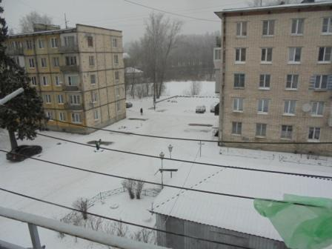

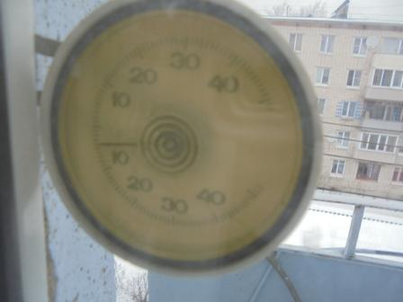

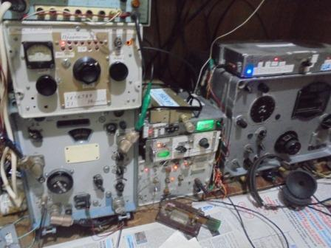
Включаю любимое радио, посмотреть как там в эфире?

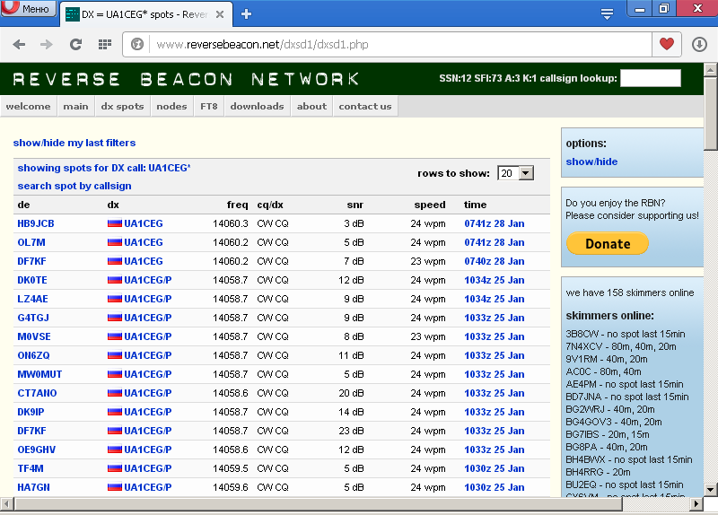
3, 5 и 7 db, это всё, что «с барского плеча отстегнули скиммеры»!

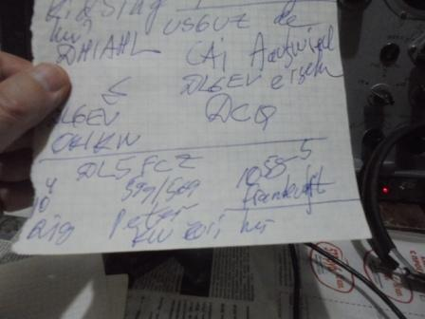

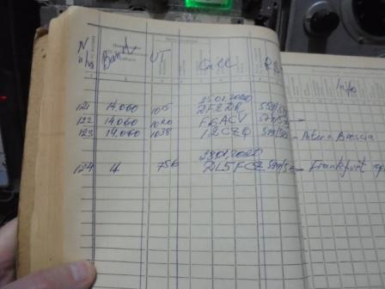

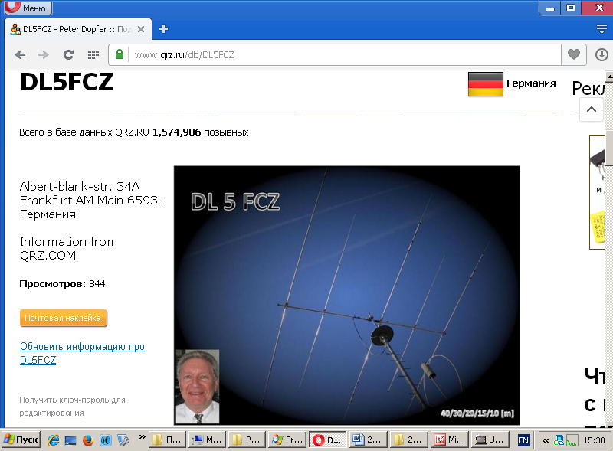

Давненько не встречались!
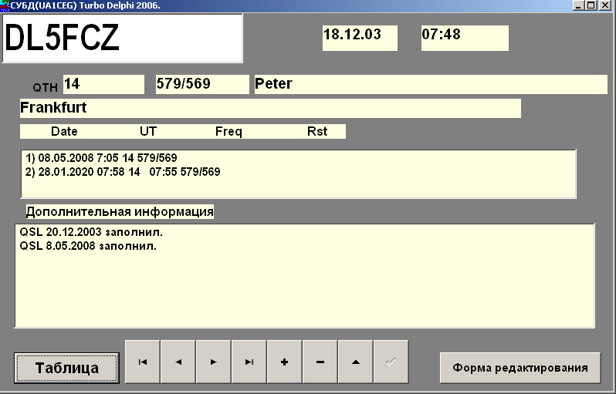

Выдвигаюсь! У меня времени в обрез на одно QSO в «рандеву», если повезёт!

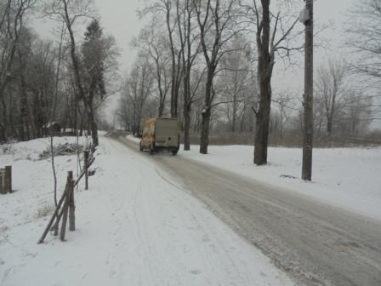

Времени, в общем-то, достаточно! Прогуляться вполне можно, вот в 12.10 я должен выдвигаться обратно!
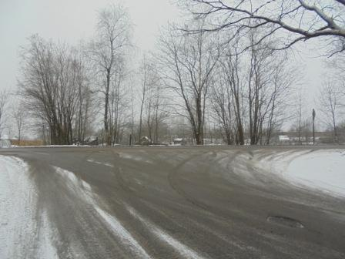

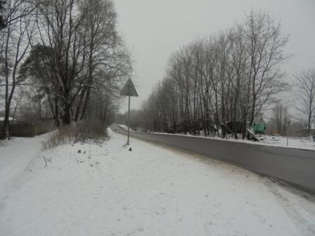

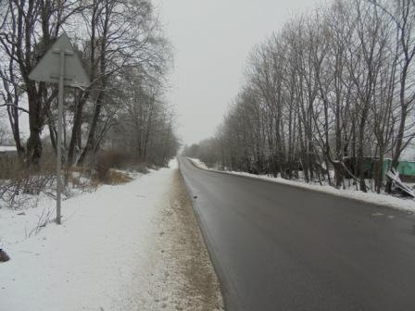

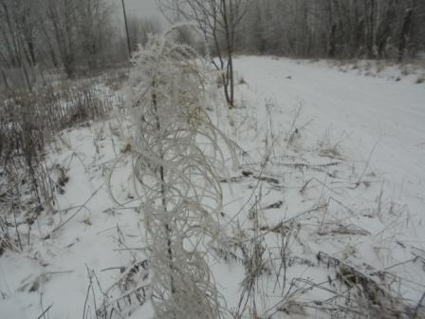

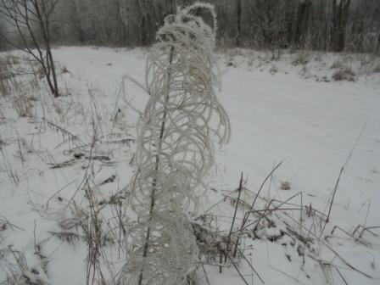

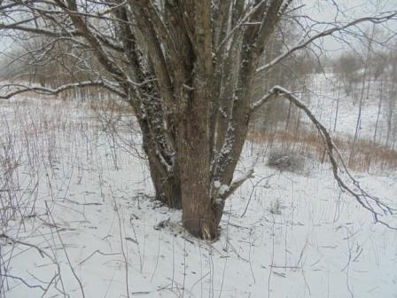

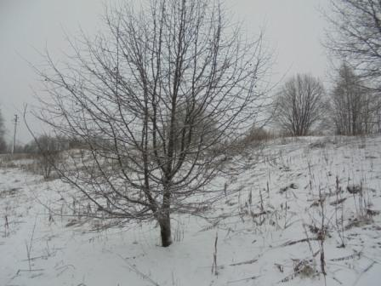

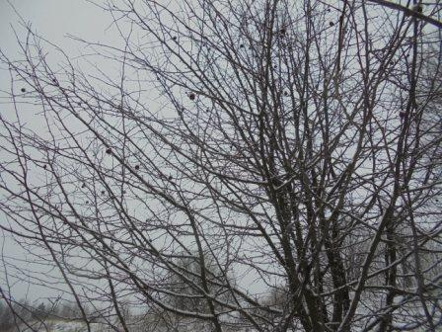
Яблоня- дичок упорно держит яблоки! Не все, но всё-таки.
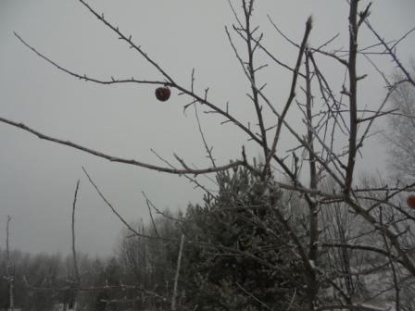

Садовая яблоня тоже не сдаётся, 3 яблока держит на ветках!
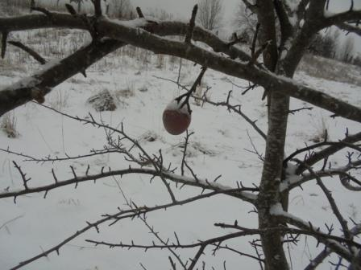

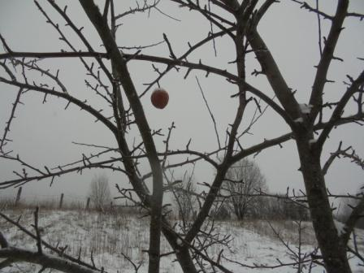

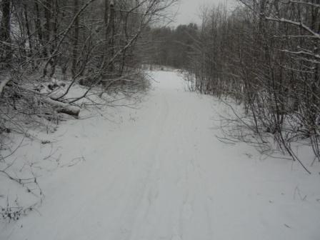

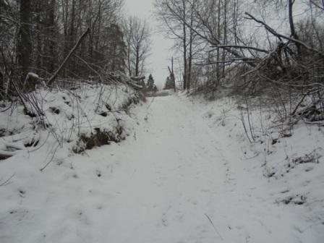

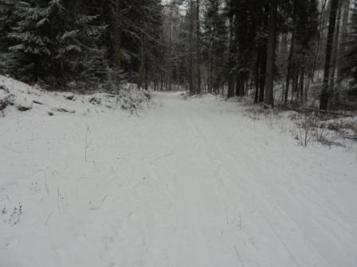

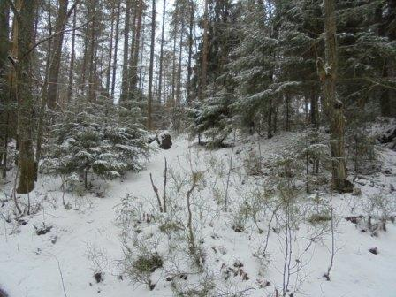

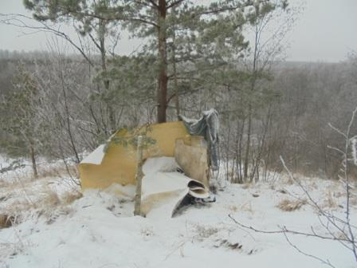

Т.н. «шеек».
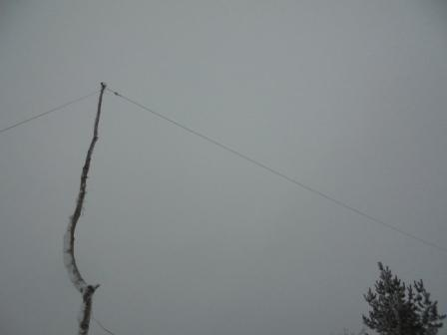
Поднимаю в рабочее положение Long Dipole/

В «Морозе»:
>В упор меня не слышал Юрий UA1CEG, хотя сигнал был очень приличного уровня. >Александр UR5LAM.
Я слышал Александра, но столь слабо, что не разобрал Александр это работает, или это его кто- то (на пределе) вызывает. Никаких шансов провести QSO не было! А жаль…
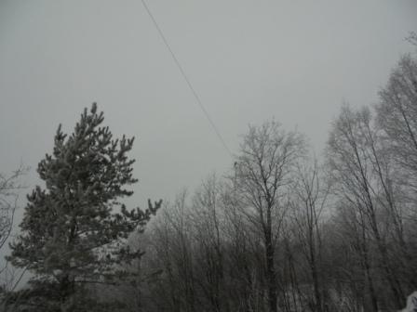

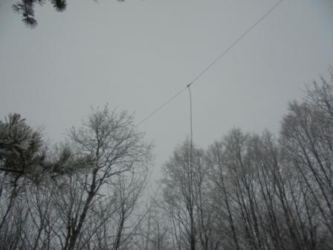

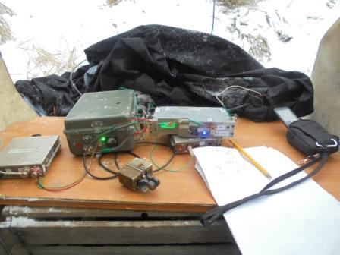

Выкладываю на радио- стол телефон. Мне позвонят, когда мне нужно будет резко вернуться!
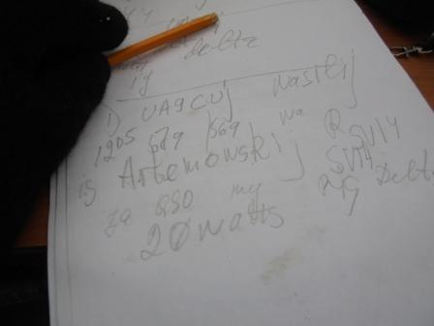

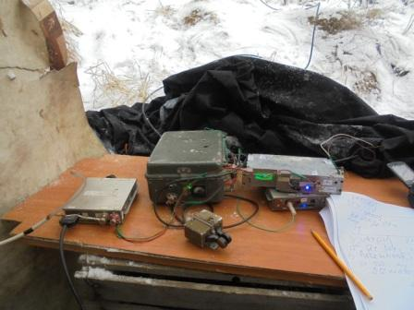

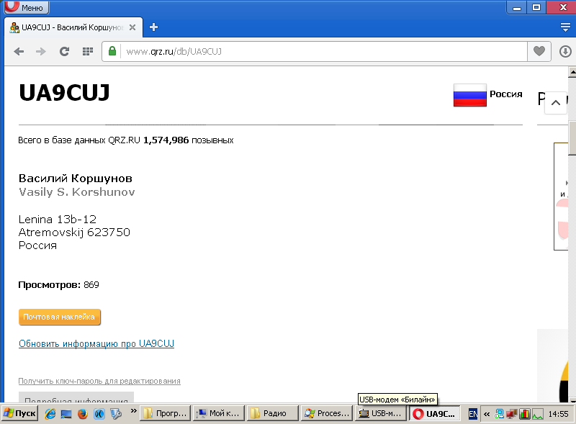

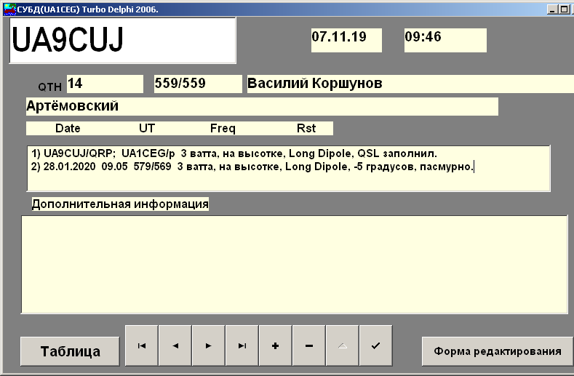

С Василием проводим отличное, развёрнутое QSO! И… ровно по окончании QSO я получил звонок- необходимо срочно вернуться!

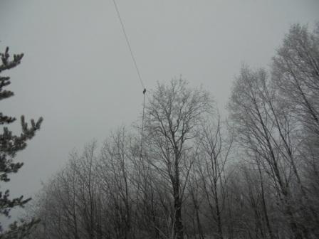

Быстро сворачиваю всё, ну… самодельная аппаратура без проблем всё выдержит, поэтому всё занимает минимальное время!
Всё прошло, как и планировалось!
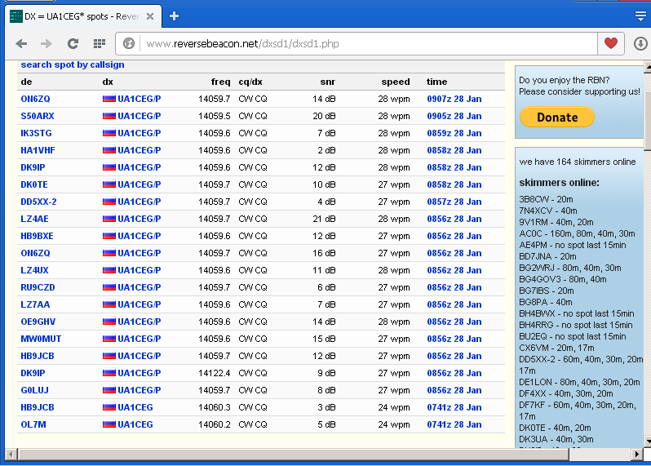

Прохождение «рваное», то 2 db, то 20 db! Но, я работал в полях- лесах и это мне, естественно, нравится!

Итак, при ограниченном времени, я всё-таки успел провести одно QSO с UA9CUJ, Василий работал 20 (двадцатью.) ваттами. Я 3-мя ваттами, Василию честь и хвала!

До встречи в эфире!
73! UA1CEG.

